Особенности формирования шпинельных фаз в системе NiO – CoO – CuO – Cr₂O₃

Н.П. Шабельская, А.К. Ульянов, М.В. Таланов, Л.А. Резниченко, Л.А. Шилкина

ВВЕДЕНИЕ
Сочетание уникальных, подчас аномальных свойств, проявляемых оксидными системами со структурой шпинели на основе хромитов переходных элементов, на протяжении многих лет привлекает внимание исследователей. Первоначально применение шпинелей было связано с их магнитными и электрическими свойствами [1 - 3]. Позднее были открыты их уникальные оптические, упругие, каталитические и другие свойства. Было показано, что среди шпинелей есть сверхпроводники, кристаллы с суперионной проводимостью, многочисленные материалы для электродов в химических источниках тока, мультиферроики [4 - 6]. Некоторые шпинели применяются при производстве керамики, огнеупоров, термоустойчивых красок, наполнителей полимерных материалов [7].
Некоторые системы на основе хромитов переходных элементов имеют на фазовой диаграмме критические элементы (мультикритические точки, линии фазовых переходов второго рода и т.д. [8 - 13]). Вблизи этих элементов фазовой диаграммы материалы обладают уникальными химическими и физическими свойствами [14, 15]. Хромиты никеля, меди и кобальта обладают рядом ценных свойств [5, 14] и являются перспективными материалами для практического использования. Поэтому разработка методов получения, исследование фазообразования и свойств в системе NiO-CoO-CuO-Cr₂O₃ представляют фундаментальный и практический интерес для химии и технологии неорганических веществ. В данной работе рассмотрены процессы формирования структуры шпинели в системе состава 0,6 NiCr₂O₄ – 0,2 CoCr₂O₄ – 0,2 CuCr₂O₄ с позиций кристаллохимии.
УСЛОВИЯ ПРОВЕДЕНИЯ ЭКСПЕРИМЕНТА
В настоящее время наиболее широко используемым для получения шпинелей является керамический метод [16]. Хромиты системы 0,6 NiCr₂O₄ – 0,2 CoCr₂O₄ – 0,2 CuCr₂O₄ получали с использованием этого метода с введением на стадии гомогенизации KCl. Более подробно методика синтеза изложена в работах [17, 18]. В качестве исходных веществ использовали оксиды никеля (II), кобальта (II), меди (II), хрома (III) марки хч. Исходные вещества гомогенизировали в агатовой ступке со спиртом на воздухе, брикетировали в таблетки диаметром 20 мм и подвергали термообработке при температуре 800-1000 °С. Фазовый состав изучали на рентгеновском дифрактометре ДРОН-3, использовали Co-Kα излучение. Уточнение структуры фаз, входящих в образцы, проводили по рефлексам 220, 311, 222, 422, 333, 440 для фазы кубической шпинели, 312 и 321 для фазы тетрагональной шпинели. При анализе количественного соотношения между фазами использовали методику, описанную в [19].
ПОЛУЧЕННЫЕ РЕЗУЛЬТАТЫ
Согласно полученным результатам, в системе NiO-CoO-CuO-Cr₂O₃ формируются шпинелеподобные структуры. Рентгенограммы образцов на различных этапах синтеза представлены на рис. 1. Данные о фазовом составе приведены в таблице № 1.
Таблица № 1.
Условия синтеза и фазовый состав образца
№ п/п | Термообработка |  | Примерный фазовый состав образца
№ п/п | ° С | час | кубический | тетрагональный
1 | 800 | 43 | (CoNiCu)Cr₂O₄,  a ≈ 0.8316 нм | (NiCoCu)Cr₂O₄
2 | 800 | 65 | (CoNiCu)Cr₂O₄,  a ≈ 0.8318 нм | (NiCoCu)Cr₂O₄
3 | 800 | 81 | (CoNiCu)Cr₂O₄,  a ≈ 0.8318 нм | (NiCoCu)Cr₂O₄,  a ≈ 0.742 нм; c ≈ 0.775 нм
4 | 900 | 22 | (CoNiCu)Cr₂O₄,  a ≈ 0.8319 нм | (NiCoCu)Cr₂O₄,  a ≈ 0.741 нм; c ≈ 0.776 нм
5 | 1000 | 6 | (CoNiCu)Cr₂O₄,  a ≈ 0.8319 нм | (NiCoCu)Cr₂O₄,  a ≈ 0.741 нм; c ≈ 0.776 нм

Температуру термообработки подбирали таким образом, чтобы исключить образование фазы делофассита. Согласно многочисленным экспериментальным данным (например, [20]), при термообработке выше 850 °С составов, содержащих ионы Cu²⁺, часть катионов меди переходит в одновалентное состояние.
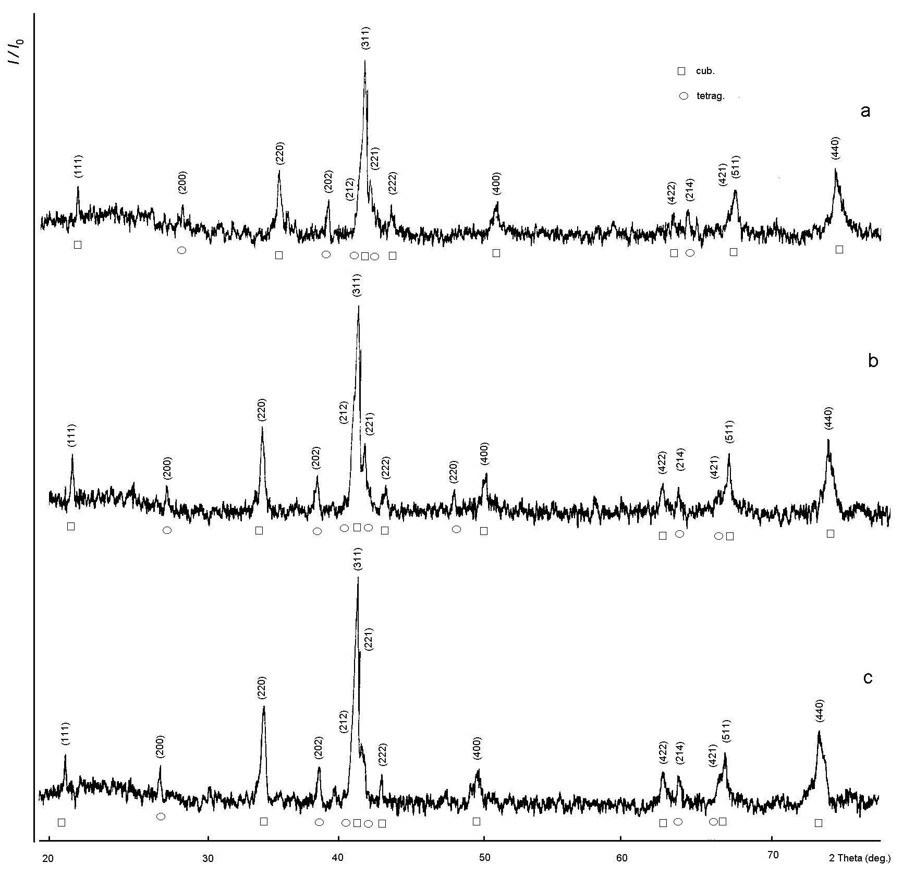
Рис. 1 – Рентгенограммы образца в системе 0,6 NiCr₂O₄ – 0,2 CoCr₂O₄ – 0,2 CuCr₂O₄. Условия синтеза: a) 800 °С, 65 ч; b) 800 °С, 81 ч; c) 900 °С, 22 ч.

В ходе изучения процессов шпинелеобразования в системе NiO-CoO-CuO-Cr₂O₃ можно отметить следующие особенности.
1. Установлено формирование двух твердых растворов, содержащих в составе все присутствующие катионы. Оба твердых раствора в качестве основного компонента содержат Ni²⁺, первый из них – с большим содержанием хромита кобальта (II) – кристаллизуется в структуре кубической шпинели (его содержание около 80%); второй – в структуре тетрагональной шпинели (порядка 20%). Согласно проведенному гармоническому анализу профилей линий, полученным твердым растворам можно приписать соответственно следующий примерный состав: Co_{0.235}Ni_{0.520}Cu_{0.245}Cr₂O₄, Ni_{0.88}Co_{0.06}Cu_{0.06}Cr₂O₄. Согласно литературным данным [21], тетрагональное искажение структуры (c/a>1) вызывает присутствие ян-теллеровского катиона Ni²⁺ в тетра-позициях шпинели в количестве не менее 85 мол. %. Поэтому формирующийся тетрагонально-искаженный шпинельный твердый раствор будет содержать в составе 85-100% Ni²⁺. Структура образующихся соединений находится в стадии формирования, но кубический твердый раствор окристаллизован лучше (рис. 1).
2. При увеличении продолжительности термообработки при той же температуре наблюдается некоторое увеличение параметра элементарной ячейки кубического твердого раствора (таблица № 1), что может быть связано с увеличением содержания кобальта в нем; состав фаз: Co_{0.240}Ni_{0.520}Cu_{0.240}Cr₂O₄, Ni_{0.88}Co_{0.04}Cu_{0.08}Cr₂O₄.
3. Увеличение температуры термообработки до 900 °С приводит к выделению структуры тетрагональной шпинели, при этом наблюдается некоторое смещение линий в сторону меньших углов. Это может свидетельствовать об увеличении содержания меди в данном твердом растворе [21]. Дифракционная картина кубического твердого раствора существенно не изменяется. Образец имеет, вероятно, следующий химический состав: Co_{0.245}Ni_{0.520}Cu_{0.235}Cr₂O₄, Ni_{0.88}Co_{0.02}Cu_{0.10}Cr₂O₄.
4. Дальнейшее повышение температуры (вплоть до 1000 °С) и продолжительности термообработки практически не изменяет фазовый состав материала.
ОБСУЖДЕНИЕ
1. Принципиальное существование двух твердых растворов. Полученные экспериментальные данные свидетельствуют о том, что процессы шпинелеобразования в сложной оксидной системе в присутствии малых добавок хлорида калия протекают с образованием морфотропной области, содержащей по крайней мере два твердых раствора с различным соотношением компонентов. Подобный экспериментальный факт был отмечен ранее для смеси трех оксидов [22]. В дальнейшем при увеличении продолжительности термообработки наблюдалось уменьшение ширины морфотропной области и в конечном итоге – образования одного твердого раствора. В рассматриваемом случае отмечается тенденция к выделению двух твердых растворов. Возможно, она связана с присутствием в реакционной системе хлорида калия.
2. Влияние энергетического фактора стабилизации катионов. Очевидно, на первом этапе формируется продукт реакции, содержащий все имеющиеся в системе катионы. Дальнейшие диффузионные процессы должны осложняться присутствием на поверхности оксидов продукта реакции. Кубический твердый раствор формируется на основе хромита никеля (II) с существенным содержанием хромита кобальта (II). Как известно [23], катионы Cr³⁺ имеют ярко выраженную тенденцию к размещению в В-узлах кристаллической решетки шпинели. Конкуренцию в этом им составляют катионы Ni²⁺. Из присутствующих в смеси исходных веществ оксидов только у Co²⁺ наибольшая «склонность» к размещению в А-узлах структуры шпинели. Таким образом, в случае формирования хромита кобальта (II) мы имеем дело с образованием соединения с предпочтительным размещением катионов по тетра- и октаузлам кристаллической решетки (Cr³⁺ – в В-узлах, Co²⁺ – в А-узлах). Это приводит, по-видимому, к образованию наиболее устойчивого соединения, на базе которого протекают дальнейшие процессы кристаллизации фаз. Из трех присутствующих в составе твердого раствора двухзарядных катионов ион Ni²⁺ наименее вероятно будет участвовать в диффузионных процессах, а катионы меди и в меньшей мере кобальта диффундируют. При этом кубический твердый раствор «обедняется», а тетрагональный «обогащается» медью.
Что касается твердого раствора, кристаллизующегося в структуре тетрагональной шпинели, его образование протекает, вероятно, по следующему механизму. Формируется хромит никеля (II), легированный кобальтом и медью. При этом можно полагать, что катионы хрома занимают октаэдрические, а двухвалентные катионы – тетраэдрические узлы кристаллической решетки. При высокой температуре структура образовавшегося продукта реакции близка к кубической. При понижении температуры вследствие проявления кооперативного эффекта Яна-Теллера будет наблюдаться переход к тетрагонально-искаженной структуре. Искажение решетки (c/a>1) обусловлено присутствием катионов Ni²⁺ в тетра-позициях (катионы Cu²⁺ в А-узлах вызывают искажение (c/a<1), но, так как их мало в рассматриваемом соединении, их влияние не будет существенным). При повторных циклах термообработки структура периодически изменяется от тетрагонально-искаженной к кубической и наоборот. В точке фазового перехода активно протекают диффузионные процессы, которые затрудняются при понижении температуры.
ВЫВОДЫ
Изучены процессы формирования структуры шпинели в системе состава 0,6NiCr₂O₄ – 0,2CoCr₂O₄ – 0,2CuCr₂O₄ в присутствии хлорида калия с позиции кристаллохимии. Установлено формирование двух твердых растворов на основе хромита никеля (II) – со структурой кубической шпинели (с большим содержанием хромита кобальта (II)) и с тетрагонально искаженной структурой. Высказаны предположения о влиянии кооперативного эффекта Яна-Теллера на процессы шпинелеобразования и о стабилизирующем воздействии хлорида калия на процесс образования двух шпинельных твердых растворов. Рассмотрено влияние энергетического фактора стабилизации катионов в узлах кристаллической решетки как одного из определяющих в реакции формирования структуры шпинели.

Литература:
1. Крупичка, С. Физика ферритов и родственных им материалов [Текст] / С. Крупичка. – М.: Мир, 1976. – Т. 1. – 355 с.
2. Белов, К.П. Магнитные полупроводники – халькогенидные шпинели [Текст] / К.П. Белов, Ю.Д. Третьяков, Н.В. Гордеев и др.; под ред. К.П. Белова, Ю.Д. Третьякова. – М.: МГУ, 1981. – 300 с.
3. Горяга, А.Н. Спонтанные тензорные свойства шпинелей и проблема низкотемпературных фазовых переходов в магнетите [Текст] / А.Н. Горяга, В.М. Таланов, Х.Ш. Борлаков. // В кн.: Сегнетомагнитные вещества. – М.: Наука, 1990. – С. 79-85.
4. Езикян, В.И. Электрохимическое и структурное исследование обратимости литиймарганцевых шпинелей в апротонных электролитах [Текст] / В.И. Езикян, Г.П. Ерейская, О.Н. Ходарев, В.М. Таланов // Электрохимия, 1988. – Т. 24. – № 12. – С. 1599-1601.
5. Торгашев, В.И. Магнитный и диэлектрический отклик кобальт-хромовой шпинели CoCr₂O₄ в терагерцевой области частот [Текст] / В.И. Торгашев, А.С. Прохоров, Г.А. Командин, Е.С. Жукова, В.Б. Анзин, В.М. Таланов, Л.М. Рабкин, А.А. Буш, M. Dressel, Б.П. Горшунов // Физика твердого тела, 2012. – Т. 54. – № 2. – С. 330-339.
6. Вонсовский, С.В. Сверхпроводимость переходных металлов, их сплавов и соединений [Текст] / С.В. Вонсовский, Ю.А. Изюмов, Э.З. Курмаев. – М.: Наука, 1977. – 339 с.
7. Саввинова, М.Е. Выбор перспективных наполнителей для полиэтиленов ПЭ80Б и ПЭ2НТ11 [Электронный ресурс] / М.Е. Саввинова, Е.С. Петухова // «Инженерный вестник Дона», 2013, № 1. – Режим доступа: http://www.ivdon.ru/magazine/archive/n1y2013/1518 (доступ свободный) – Загл. с экрана. – Яз. рус.
8. Сахненко В.П., Таланов В.М. Деформационные фазовые переходы в кристаллах кубических классов. Деформации растяжения [Текст] // Физика твердого тела, 1979. – Т. 21. – С. 2435-2444.
9. Сахненко В.П., Таланов В.М. Деформационные фазовые переходы в кристаллах кубических классов. Деформации сдвига [Текст] // Физика твердого тела, 1980. – Т. 22. – С. 785-792.
10. Таланов, В.М. Структурный механизм тетрагонального ян-теллеровского искажения шпинелей [Текст] // Неорганические материалы, 1989. – Т. 25. – № 6. – С. 1001-1005.
11. Таланов, В.М. Теоретические основы естественной классификации структурных типов [Текст] // Кристаллография, 1996. – Т. 44. – № 6. – С. 979-997.
12. Mukovnin A.A., Talanov V.M. The theory of phasediagrams of thermodynamicsystems with symmetry 3m [Text] // Solid State Communications, 2012. – V. 152, – № 22. – P. 2013-2017.
13. Talanov V.M., Shirokov V.B. Tilting structures in spinels [Text] // Acta crystallographica. Section A: Foundations of Crystallography, 2012. – Vol. 68. – C. 595-606.
14. Иванов, В.В. Рентгенофазный анализ и диэлектрические свойства твердых растворов Сu_{1-х}Ni_{х}Cr₂O₄ [Текст] / В.В. Иванов, А.И. Кирсанова, Я.З. Нис, Д.М. Скалозубов, В.М. Таланов, В.А. Таранушич // Известия АН СССР. Неорганические материалы, 1991. – Т. 27. – № 5. – C.1051 - 1054.
15. Кирсанова, А.И. Изучение структурных особенностей твердых растворов Сu_{1-х}Ni_{х}Cr₂O₄ методом температурно-программированного восстановления [Текст] / А.И. Кирсанова, В.М. Таланов, Н.П. Шабельская, А.П. Савостьянов, В.Г. Бакун // Известия вузов. Северо-Кавказский регион. Технические науки, 2001. – № 1. – С. 88-91.
16. Нестеров, А.А. Способы формирования микроструктуры пористых пьезокерамических каркасов [Электронный ресурс] / А.А. Нестеров, А.А. Панич, С.Н. Свирская, А.Ю. Малыхин, А.В. Скрылёв, Е.А. Панич // «Инженерный вестник Дона», 2012, № 3. – Режим доступа: http://www.ivdon.ru/magazine/archive/n3y2012/1042 (доступ свободный) – Загл. с экрана. – Яз. рус.

17. Пат. 2313492 Российская Федерация, C 01 G 51/00, B 01 J 23/882. Способ получения твердых растворов CoFe_{2-x}Cr_{x}O₄ [Текст] / Таланов В.М., Ульянов А.К., Шабельская Н.П.; заявитель и патентообладатель Юж. - Рос. гос. техн. ун-т (НПИ). - № 2006116163/15 ; Заявл. 10.05.2006; Опубл. 27.12.2007, Бюл. № 36.
18. Шабельская, Н.П. Синтез и фазообразование в системе NiO–CuO–Fe₂O₃–Cr₂O₃ [Текст] / Н.П. Шабельская, В.В. Иванов, В.М. Таланов, Л.А. Резниченко, М.В. Таланов, А.К. Ульянов // Стекло и керамика, 2014. – № 1. – С. 20-24.
19. Шабельская, Н.П. Исследование процессов образования хромитов МCr₂O₄ (M = Co, Ni, Zn, Cd, Mg) [Текст] / Н.П. Шабельская, М.В. Таланов, И.Н. Захарченко, Р.О. Кирюшина, А.К. Ульянов, Л.А. Резниченко // Известия высших учебных заведений. Серия: Химия и химическая технология, 2013. – Т. 56. – № 8. – С. 59-62.
20. Dollase W.A., O'Neill H.St.C. The Spinels CuCr₂O₄ and CuRh₂O₄ [Text] // Acta Crystallography, 1997. – C53. – P. 657-659.
21. Tovar M. Structural and magnetic properties of Cu-Ni-Cr spinel oxides [Text] / M. Tovar, R. Torabi, C. Welker, F. Fleischer // Physica B 385-386, 2006. – P. 196-198.
22. Шабельская, Н.П. Кинетика образования ферритов-хромитов цинка [Текст] / Н.П. Шабельская, А.К. Ульянов, В.М. Таланов // Известия высших учебных заведений. Северо-Кавказский регион. Серия: Технические науки, 2005. – № 1. – С. 59-62.
23. Таланов, В.М.. Структурный механизм упорядочения ионов в тетраэдрических узлах шпинелей [Текст] // Журнал структурной химии, 1986. – Т. 31. – № 2. – С. 172-176.

